
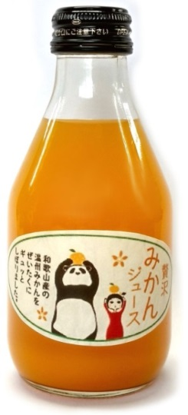

おもと園だより 2018年5月発行


行く春を惜しみながらも、心はすでに夏の到来を待ちわびております。
また、平素はおもと園の運営にご協力賜り有難うございます。
おもと園におきましては、法人理念をもとに利用者の方々が地域で豊かに暮らせるように
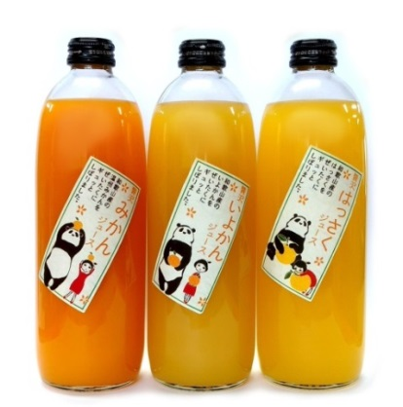
支援をさせていただいております、今後も保護者の皆様方にはこれまで同様
温かく見守っていただければと思います。よろしくお願い致します。
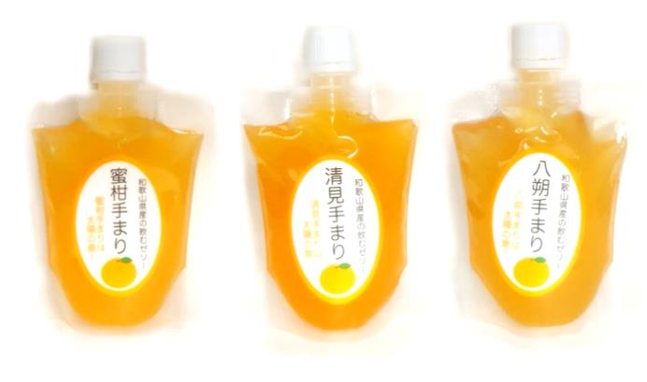
お中元や手土産に
いかがですか？？

・就労継続B型より
橋本さんが3月末で退職いたしました。 4月より新しい職員が3名増えました。
みかんジュースに加えて、飲みやすいパック入りのゼリー、セット販売など好評発売中です。
今年度はプレミア和歌山( 和歌山県優良県産品推奨制度 )を取得し、商品のブランド力を上げていく事で販路の拡大をはかっています。
お電話でもご注文お待ちしております。 ( おもと園 0737-32-2370 ジュース担当 細田まで )
・アート関連
2015年から2017年に開催した「 アールブリュット和歌山展 魂のであうところ 」の作品集が完成いたしました。
おもと園からも今井さん、山田さん、福本さんの3名が掲載されております。まだ部数に余裕があるようなので、作品集（無料）ご希望の方は
和歌山県福祉事業団の和歌山県障害者芸術文化活動支援センターわがらあと（0739‐34‐2808）までお問い合わせくださいませ。
山田勝成さんのマンダラの絵が和歌山社会経済研究所の方の目にとまり4/29～約１ヶ月間 元寺町ストリートのシャッターに展示されます、
お近くに来られる予定がありましたら是非お立ち寄りくださいませ。
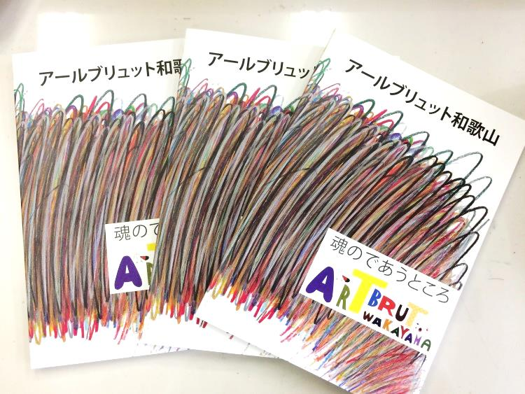
・レクリェーション関連
4月に全体行事としてお花見、Ｂ型はイチゴ狩り、スワン江戸村の大衆演劇を観劇、生活介護は貴志川線へ
電車レクに行ってまいりました。 5月20日に紀三井寺競技場であるスポーツ大会に希望者で参加予定です。
・寄付について
御家族様より野菜の御寄附をいただき、給食で美味しくいただきました。いつもありがとうございます。
・グループホームの近況
第一オレンジホームの改修が完了いたしました。
4月より新たな利用者さんが1名入所されます。
利用者の方たちの日頃の行事参加の様子などを一部ではありますが、掲載させていただき少しでも当園の取り組みをご理解いただければと思います。
今後も保護者の皆様方のご協力よろしくお願いいたします。
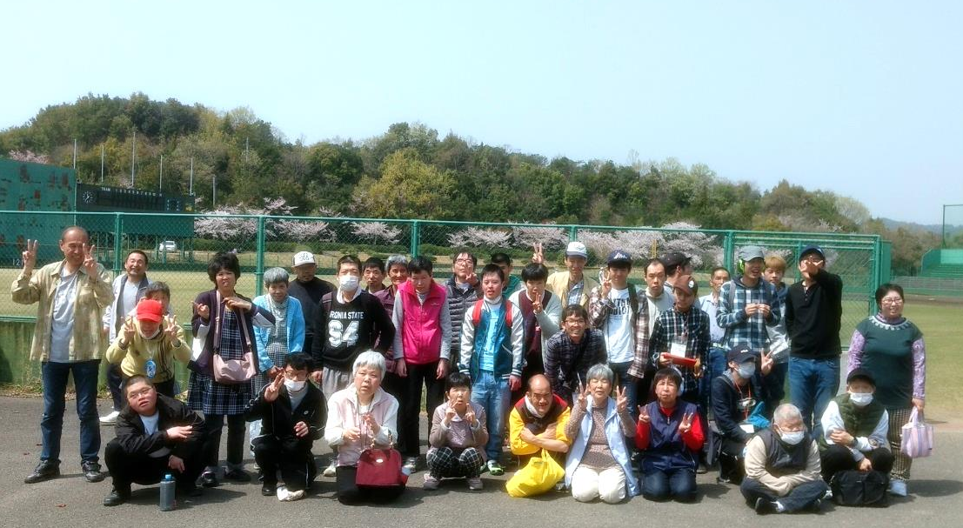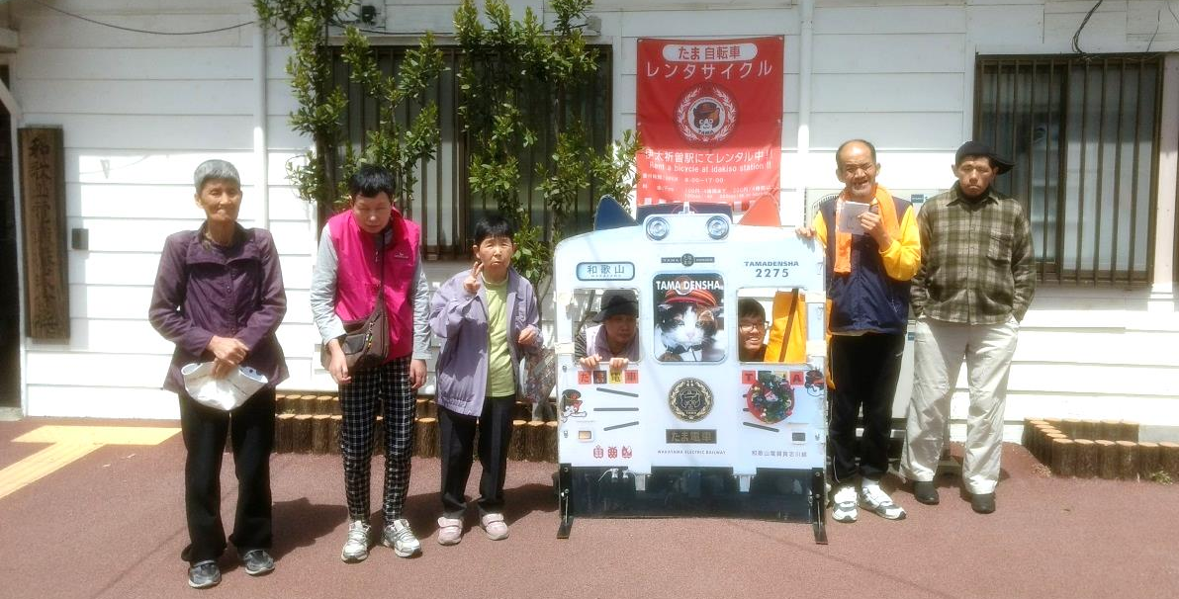
電車レク( 貴志川線・伊太祁曽駅 )
花見( 湯浅・なぎの里球場 )
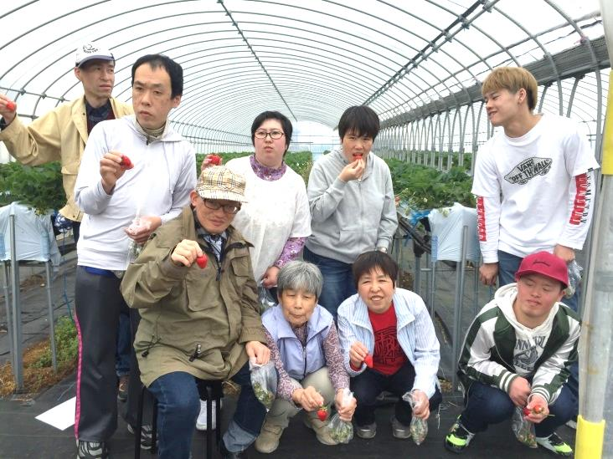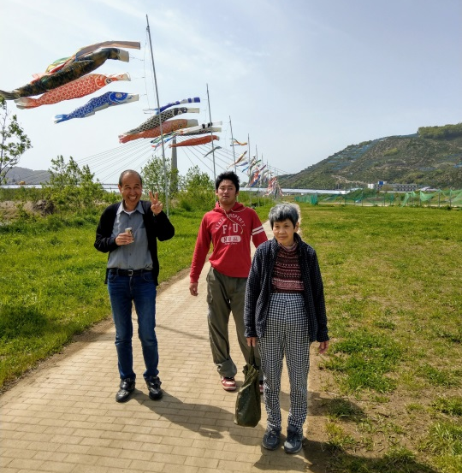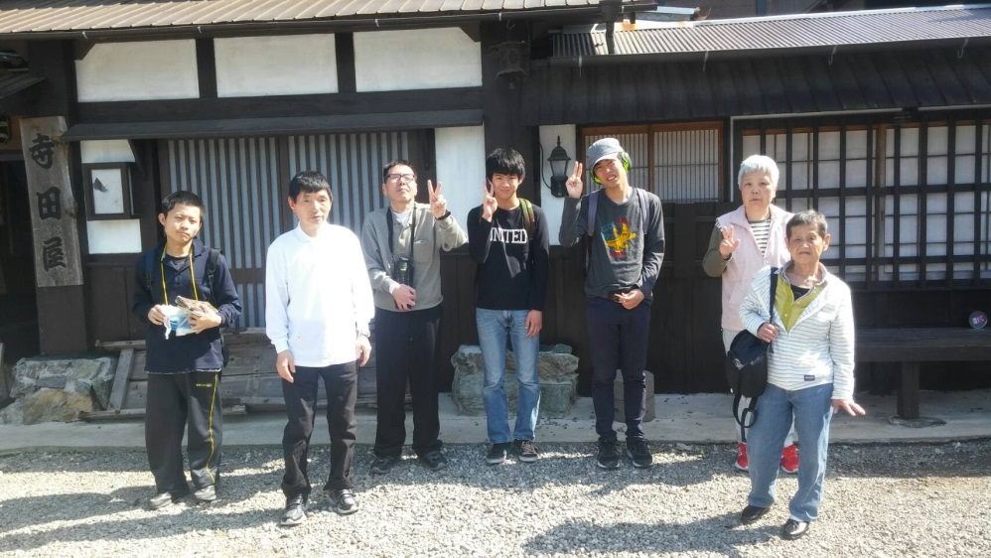
スワン江戸村

こいのぼり
イチゴ狩り( 御坊 )
【 ２０１8年度 行事予定 】
4月 お花見、イチゴ狩り、電車レク 5月 スポーツ大会、買物レク 6月 じゃがいも収穫祭、喫茶レク+あじさい祭り 7月 カラオケレク、ふれあいキャンプ
8月 キミノーカ 9月 ドライブ(御坊)、スポーツ大会 10月 さつまいも収穫祭、マリーナシティ 11月 買物レク 12月 忘年会 1月 初詣レク
2月 買物レク 3月 温泉レク、食事レク 未定 早月カフェ(第三土曜)、プロ野球レク、卓球バレー大会、陶芸展、アールブリュット展覧会、ジュース販売

